美国宾夕法尼亚大学
2020春季访学项目
University of Pennsylvania
专业学分课程：2020年1月15日 – 5月12日

一、项目综述
宾夕法尼亚大学是美国历史最悠久的大学之一，与耶鲁、哈佛、普林斯顿、康乃尔等八所大学共同组成“常春藤联盟”，成为世界顶尖学府的代名词。参加2020年春季宾夕法尼亚大学访学项目的学生，根据学习目标、英语水平和专业背景的不同，可选择语言文化课程或大学专业学分课程。
全美国际教育协会作为宾夕法尼亚大学在中国的正式授权机构，负责选拔优秀中国大学生，于2020年春季前往宾夕法尼亚大学参加一学期的访问学习。参加项目的学生与宾夕法尼亚大学在读学生混合编班，由宾夕法尼亚大学进行统一的学术管理与学术考核，获得宾夕法尼亚大学正式成绩单及学习证明。

二、特色与优势
- 【融入费城，体验常春藤院校课程】参加宾夕法尼亚大学顶级课程，聆听宾大卓越师资团队的授课；
- 【宾夕法尼亚大学成绩单和学习证书】获得宾夕法尼亚大学颁发的成绩单与项目证书，为个人履历添砖加瓦；
- 【和国际学生一起上课，结交各国好友】与来自其它国家的学生共同学习、提高跨文化沟通技能，收获知识与友谊；
- 【尽享校园设施与资源】 获得宾夕法尼亚大学学生证，按校方规定充分享受各类校园设施与教育资源；
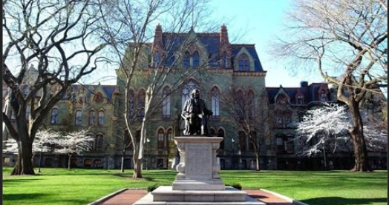
- 【丰富的课外生活安排，Work Hard, Play Harder】丰富多彩的美利坚文化体验，畅游费城等。

三、宾夕法尼亚大学简介
- 创建于1740年，位于美国的历史名城费城，是美国第四古老的高等教育机构，也是美国第一所现代意义上的大学，创立了北美第一所医学院、第一所商学院（沃顿商学院）以及第一个学生会组织；
- 与耶鲁、哈佛、普林斯顿、康乃尔等八所大学共同组成“常春藤联盟(Ivy League)”，成为世界顶尖学府的代名词；
- 2019年 《美国新闻与世界报道》全美高校综合排名第8、世界大学排名第16；2019年Times世界大学排名第12；2018年上海交通大学全球高校学术排名第18；
- 下设四个大本科生院：文理学院、工程学院、商学院及护理学院。金融专业和护理专业排名全美第一，教育学、经济学、医疗、历史学、法学、英语及商科其它专业皆排名全美前十。

四、项目详情
【课程日期】2020年1月15日 – 5月12日
【课程内容】
英文标准化考试成绩达到项目要求并希望提高专业水平的同学，通过本校、全美国际教育协会、以及宾夕法尼亚大学的共同选拔后，可以与宾大本科学生一起学习与本专业相关的学分课程。
大学专业学分课程面向本校大多数专业的学生，学生一学期需选择4门专业课，选课范围为至少两门文理学院课程，也可申请选修其他学院课程，包括沃顿商学院、工程学院和护理学院的课程。顺利完成学业后，获得宾夕法尼亚大学的正式学分和成绩单，经本校教务处获院系评估认可的学分可转为本校学分。
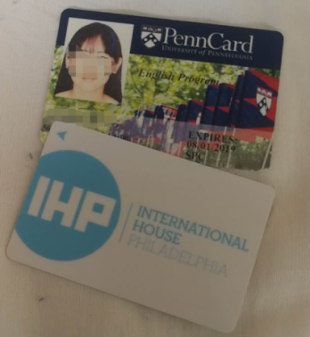
所有参加语言和学分课程的学生均可获得宾夕法尼亚大学正式注册的学生证，凭借学生证可在项目期内，按校方规定使用学校的校园设施与教育资源，包括图书馆、健身房、活动中心等。

【项目证书】
顺利完成所有课程，并通过学术考核的学生，将获得宾夕法尼亚大学出具的正式成绩单及学习证明。
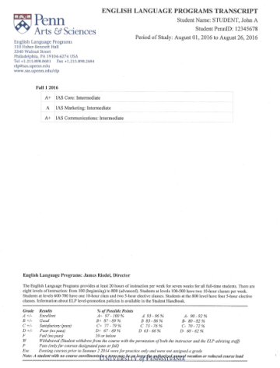

图：宾大语言文化课程成绩单

【项目费用】
项目费用 | 专业学分课程： 1.89-3.3万美元（约合人民币13-22.8万元）  注：根据学生选课所属院系的不同，项目费用存在差别
费用包括 | 申请费、学费、杂费、设施费、健康费、及项目设计与管理费
费用不包括 | 国际机票、签证费、医疗保险、住宿/餐费、与个人花费

五、项目选拔要求
1、仅限本校全日制在校生；且成绩优异、道德品质好，在校期间未受过纪律处分，身心健康，能顺利完成在美学习任务；
2、年龄：学生开课时需已满18岁
3、申请要求：托福100，或雅思7.0，GPA3.3（4分制）；大二或大二年级以上学生方可申请。
4、家庭具有一定经济基础，能够提供访学所需学费及生活费；
5、通过全美国际教育协会的项目面试、宾夕法尼亚大学的学术审核、以及我校院系及国际处的派出资格审核。

六、项目申请录取方式和报名流程
1、登录项目选拔管理机构 -- 全美国际教育协会网站www.usiea.org填写《世界名校访学2019-2020学年夏秋项目报名表》，网上报名的时间决定录取的顺序和安排宿舍的顺序；
2、学生申请资料经初步审核后，参加面试确定预录取名单；
3、获得交流资格的学生需登录“兰州大学学生出国（境）交流申报系统”于10月30日00：00前进行网上信息填报，提交后从“网申系统”打印“兰州大学学生出国（境）交流审批表”，并标注项目编码，经学院、教务处【本科生到学生注册中心（大活204）、综合科（贵勤楼209）】签章后，再交至国际处（贵勤楼203）审批备案；
4、学生提交正式申请材料并缴纳项目费用，获得学校录取及签证后赴英学习；
5、派出学生出发前必须参加由我校于12月组织的行前说明会，并按照统一要求办理离校手续；
6、报名截止日期：2019年10月25日。

七、 项目咨询
兰大国际处 0931-8915626
咨询老师：孟老师 17791201091（同微信）

